Отряд юных инспекторов
В МКОУСОШ №5 не первый год функционирует отряд юных инспекторов движения - ЮИД.
Это добровольное объединение школьников, созданное с целью воспитания гражданствен-ности, высокой общей культуры, коллективизма, широкого привлечения их к организации пропаганды безопасного движения на дорогах.
Юные инспектора изу- чают правила безопас-ного поведения на ули-це, проводят работу по пропаганде правил до-рожного движения участ-
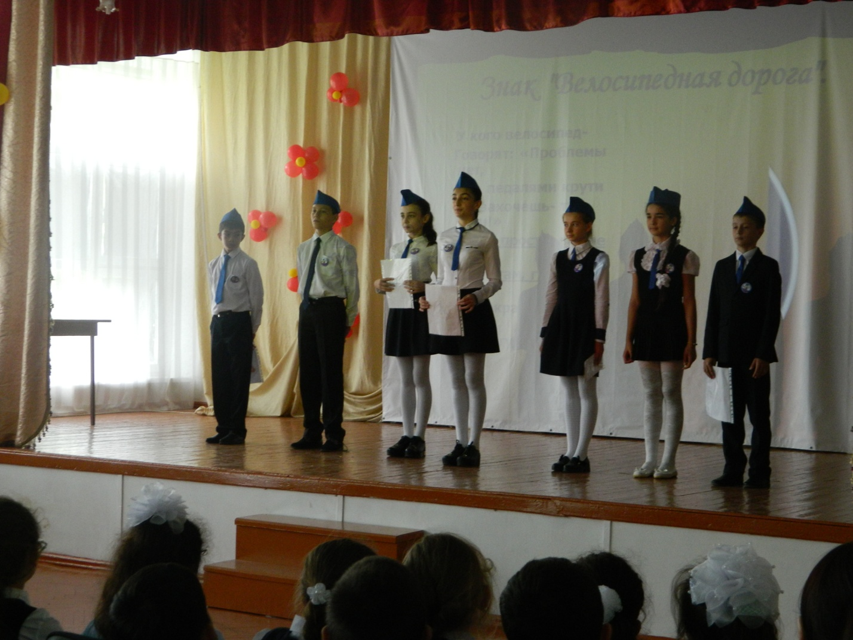
вуют в смотрах и слетах ЮИД, соревнованиях агитбригад, работе детских кинолекториев.
В 7 по 17 сентября в школе прошла декада по профилактике детского дорожно-транспортного травматизма. Классные руководители провели инструктирование учащихся, напомнили прави-ла безопасного поведения на дороге. В школе с беседами побывала инспектор ГИБДД ОМВД Алагирского района Бигулова М.А..
Для учащихся 1-4 клас-сов выступила агитбрига-да ЮИД школы под руко-водством Калаевой Б.И. Цель мероприятия - при-вивать навыки безопас-ности движения на доро-
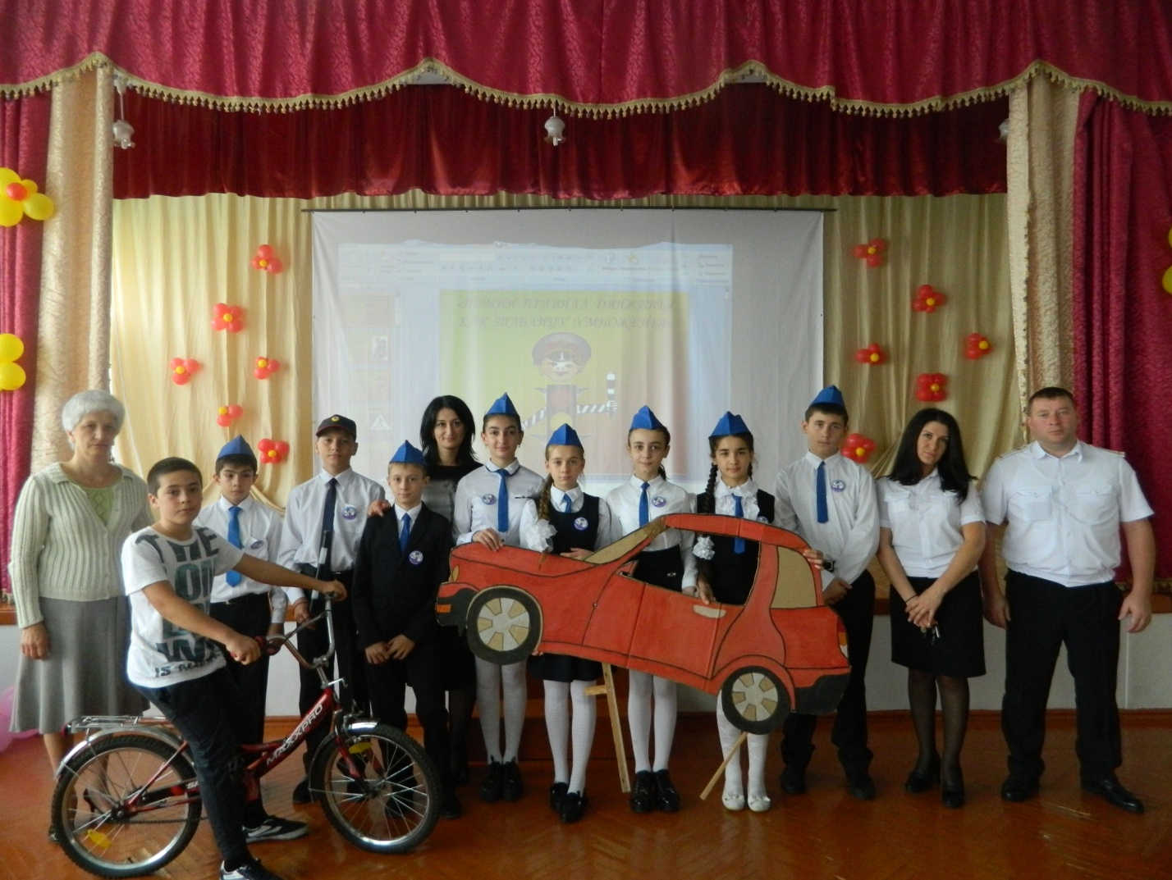
гах; довести до сознания детей, что возникновение ДТП – нарушение взаимодействия звеньев системы «водитель – транспорт – дорога – пешеход».

Школьная газета

Наша школьная страна



ИНСТРУКЦИЯ
по правилам безопасного поведения на дорогах и на транспорте
1.При выходе на улицу посмотри сначала налево, потом направо, чтобы не помешать прохожим.

2. Маршрут в школу выбирай самый безопасный, тот, где надо реже переходить улицу или дорогу.
3. Когда идешь по улицам города, будь осторожен. Не торопись. Иди только по тротуару или обочине.
4. Меньше переходов — меньше опасностей.
5. Иди не спеша по правой стороне тротуара.
6. По обочине иди подальше от края дороги.
7. Не выходи на проезжую часть улицы или дороги.
8. Проходя мимо ворот, будь особенно осторожен: из ворот может выехать автомобиль.
9. Осторожно проходи мимо стоящего автомобиля: пассажиры могут резко открыть дверь и ударить тебя.
10. Переходи улицу только по пешеходным переходам.
11. Прежде чем переходить улицу, посмотри налево. Если проезжая часть свободна, — иди. Дойдя до середины дороги, остановись. Если движение транспорта началось, подожди на «остановке безопасности». Теперь посмотри направо. Если проезжая часть свободна, закончи переход.
12. Улицу, где нет пешеходного перехода, надо переходить от одного угла тротуара к другому: так безопасней.
13. Если на улице большое движение, попроси взрослого или сотрудника полиции помочь ее перейти.
14. Ожидай транспорт на посадочной площадке или тротуаре у указателя остановки.
15. При посадке в автобус, троллейбус, трамвай соблюдай порядок. Не мешай другим пассажирам.
16. В автобус, троллейбус, трамвай входи через задние двери.
17. Выходи только через передние двери. Заранее готовься к выходу, пройдя вперед.
18. Входя и выходя из транспорта, не спеши и не толкайся.
19. Трамвай обходи спереди. Автобус и троллейбус — сзади. Выйдя из автобуса, трамвая, нужно по тротуару дойти до пешеходного перехода и только по нему переходить на другую сторону.
20. Когда переходишь улицу, следи за сигналом светофора:
красный — СТОП — все должны остановиться; желтый — ВНИМАНИЕ — жди следующего сигнала;
зеленый — ИДИТЕ — можно переходить улицу.
21. Находясь в транспорте, не ходи по салону, держись за поручень, не выглядывай из окон, не высовывай руки, не нажимай без надобности на аварийные кнопки.
22. Не устраивай игр на проезжей части или вблизи дороги. 1-Те катайся на велосипедах, роликовых коньках и т. п. на проезжей части дороги.
23. Не перебегай улицу или дорогу перед близко идущим транспортом.
Учредитель:Администрация МБОУ СОШ №5 Редактор: Качмазова С.К. – учитель русс.яз. и лит.Цогоева О.А–учитель матем.,
24. Не цепляйся за проходящий мимо транспорт.

День туризма
Путешествовать, как же это прекрасно! Нет ни одного человека на земле, который бы не любил странствовать по свету, быть перво-открывателем новых неизведанных уголков земли.. На сегодняшний день стало практически невозможным найти неизведанный кусочек земли. Можно видеть миллионы красивых мест на фотографиях, но ничто не может заменить тех эмоций и впечатлений, которые испытает турист после очередного похода.
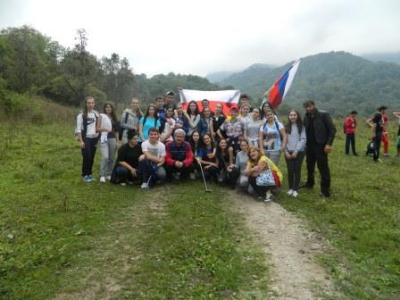
26 сентября во Всемир-ный День туризма в це-лях пропаганды здорового образа жизни, подготовки учащихся к сдаче нормати-вов ГТО учащиеся нашей
школы приняли участие в туристическом походе на гору Ганах (протяженность путь 12 км.) с участием учащихся 7б (классный руководитель Цогоева О.А.), 10 (классный руководитель Абаева Л.А.) и 11 (классный руководитель Джусоева З.И.) классов. Учителя физкультуры Тогузов К.Т. и Габуев А.С. обучили школьников навыкам поведения в походе.
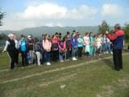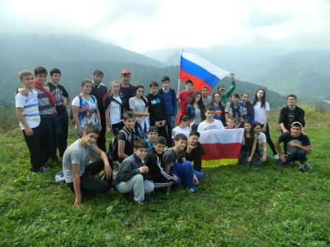
Адрес: г.Алагир ул.Калаева 9. тел: 2-45-90. E-mail: alshk@mail.ru
Сайт: www.alagir.ru/uo; www.alagir5.mwport.ru
Ударим Воркаутом по лени и скуке.
12 сентября в школе прошёл турнир по «Street Workout» (улич-ному воркауту) «Мы за здоровый образ жизни». Турнир проведён при со-
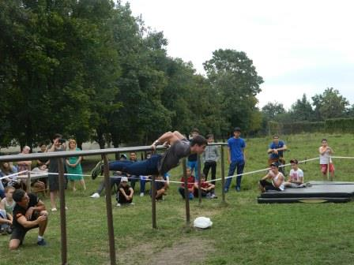
действии Ныхаса Алагирского района во гла-
ве с Агузаровым БГБУ ЦСМ по Алагирско-му району и Управления образования
В турнире приняли участие спортсмены из г. Алагира, Владикавказа, Ардона и Дигоры.
Фристайл –16 участников – возраст 10-23 года, Троеборье – 26 участников - возраст 10-20 лет.
Фристайл: 1 место Караев Азамат – школа №5 г. Алагира
2 место Окенчиц Владислав г. Владикавказ
3 место Муриев Сергей – г. Владикавказ
Троеборье:
Старшая возрастная группа
1 место - Цоков Заурбек – г. Алагир
2 место - Созаев Тамерлан – г. Дигора
3 место - Цагараев Чермен - г. Алагир
Младшая возрастная группа
1 место - Джиоев Эрик – школа №5 и Габолаев Азамат – школа №3
- место - Суанов Казбек – школа №5
- место - Бетеев Азамат - школа №5

